**NEDa (Nepal Earthquake Data Explorer)**

Autori: Ciucanu N. Niculita-Laurentiu, Balan G. Dan-Stefan, Haba Gabriela-Alexandra

Facultatea de Informatica Alexandru Ioan Cuza, Iasi

ABSTRACT

Aceasta aplicatie Web descrie metodele de explorare, filtrare, vizualizare a datelor referitoare la cutremurul din Nepal, din data de 25 aprilie 2015.

INTRODUCERE

NEDa este o aplicatie cu ajutorul careia se pot vizualiza datele referitoare la cutremurul din Nepal. Informatiile referitoare la acesta pot fi usor de observat atat din diagrame, cat si din tabelul, dar si harta ce apar in aplicatie.

Cutremurul din Nepal a fost cel mai puternic din regiune, cu o magnitudine de 7,8 grade pe scara Richter si cu numeroase replici, 14 la numar cu o magnitudine mai mare de 5 grade pe scara Richter, provocand moartea a 8.520 de persoane, lasand alte 18.453 de persoane ranite si distrugand in jur de 315.556 cladiri.

Planuri pentru dezvoltarea aplicatiei:

-Structura accesibila.

-Functionalitatea pe Web.

-Customizabila din punct de vedere al integrarii cu alte site-uri arbitrare.

STRUCTURA

Aplicatia este construita cu ajutorul mai multor limbaje de programare: HTML, CSS, Javascript.

- Prima pagina contine informatii generale despre cutremur.

- Cea de-a doua pagina contine un mod de vizualizare a datelor referitoare la cutremurul din Nepal, sub forma de diagrame.

-A treia pagina contine un alt mod de vizualizare a datelor referitoare la cutremur, sub forma de tabel.

-Harta regiunilor afectate, cu informatii despre acestea o gasim un cea de-a patra pagina.

-In ultima pagina avem descrierea fiecarei regiuni in parte.

SUPRAPUNEREA SEMANTICA

Fiecare pagina web este construita cu ajutorul HTML-ului, ce ofera posibilitatea structurarii atat a textului cat si a elementelor adaugate pe acestea. Aplicatie utilizeaza mai multe limbaje de programare ce permit o vizualizare cat mai usoara a datelor.

STRUCTURA SUPORT

Documentul trebuie codificat în UTF-8 și transmis cu un tip de text/css media.

Elementul head al documentului trebuie sa contina un element de tipul: <link rel="stylesheet" type="text/css" href="/tw/style.css"> care sa faca referirie la titul de text, dar si de unde sa ia acest tip(href="/tw/style.css").

Elementul body al documentului contine toate elementele ce ajuta la o vizualizare cat mai usoara dar si mai bine organizata a textului.

STRUCTURA ARTICOLELOR

In prima pagina, ce contine informatiile referitoare la cutremurul din Nepal, am structurat tot textul cu ajutorul elementului <p> ce este folosit pentru captarea paragrafelor.

Pentru a crea o lista de elemente, folosim elementul <li>:

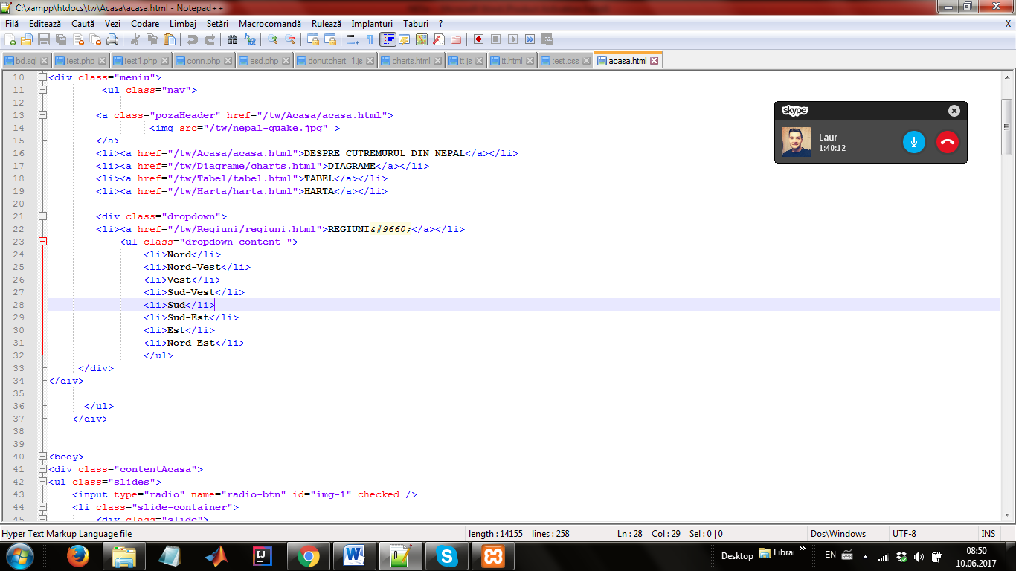

Lista creata cu ajutorul elementului li dar si a elementului a, ce face referire la adresa celorlalte pagini, este o lista ce face ca accesabilitatea paginilor sa fie mult mai usoara.

ELEMENTELE INLINE

Elementele inline decorează, descriu și imbogățesc textul. În interiorul elementelor de tip hunk, de elemente de rubrică și de elemente de captare (caption și figcaption) se pot utiliza următoarele elemente inline: img, var, span, svg, a si altele.

CUNOSTINTELE DOBANDITE

Aplicatia NEDa este o aplicatie care merita vizualizata macar odata.

Pe durata desfasurarii proiectului, am dobandit numeroase cunostinte legate de HTML, CSS, Javascript ce ne vor ajuta si pe viitor.

CONCLUZII

NEDa este o aplicatie ce ofera un mod usor de a vizualiza datele privind cutremurul din Nepal, ce a fost contruita cu ajutorul mai multor limbaje: HTML, CSS, Javascript.

Speram sa fie o aplicatie ce poate fi usor de folosit de oricine si care sa fie focusata pe interesul persoanelor doritoare de a afla cat mai multe detalii despre tot ce s-a intamplat in Nepal in data de 25 aprilie 2015.

REFERINTE:

https://ro.wikipedia.org/wiki/Cutremurul_din_Nepal_(2015)